【附件4】劳务报销提供材料（提交电子版）
- 主讲人材料：（可以是图片格式或pdf格式）
护照页首页
范例：
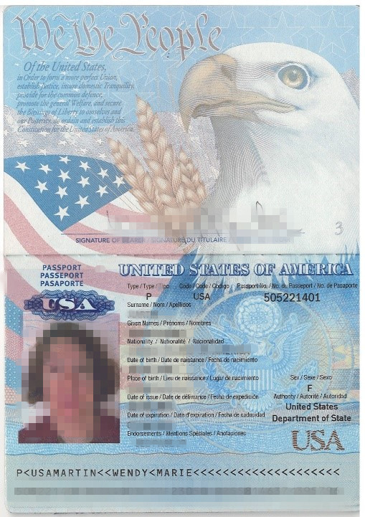
签证页

